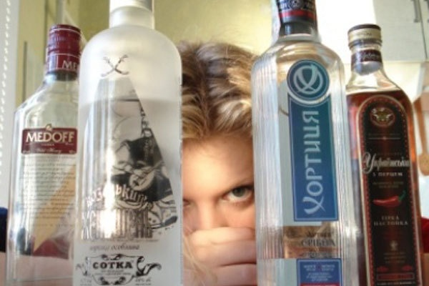
Зависимость – семейная болезнь.
Что делать тем, кто рядом?

Зависимость:
Поведение, характеризующееся болезненным пристрастием человека к разрушающему его проведению (алкоголизм, наркомания, другие привычки типа игромании, патологического переедания, шопоголизма и пр.).
Зависимость – это не привычка, не слабость, не безволие, не моральный дефект, а болезнь. Психология зависимости проявляется в следующих мировоззренческих характеристиках:
- Зависимость от других
- Стремление избегать ответственности за свою жизнь и принятия решений, что ведет к употреблению психоактивных веществ и иному способу ухода от реальности
- Эмоциональная незрелость (детское поведение, не умение преодолевать трудности, боль и неприятности здоровым образом)
- Нетерпимость (низкая толерантность) к неудачам, трудностям невозможности достичь цели.
- Неумение выразить свои чувства (например, назвать их)
- Низкая самооценка
- Идеи величия (« я самый, самый…»)
- Перфекционизм (либо без ошибок, либо никак)
- Чувство вины

Созависимость – это форма поведения близких зависимых людей, которые неосознанно усугубляют положение свое и зависимого. Это чаще всего проявляется у родителей и супругов зависимых. В целом это можно иллюстрировать как «отказ от себя».
Созависимый человек – тот, кто полностью поглощен тем, чтобы управлять поведением другого человека и совершенно не заботиться об удовлетворении собственных жизненно важных потребностей.

Если Вы видите, что человек играет одну из перечисленных ниже ролей. Скорее всего, он подвержен созависимости или уже созависимый:
Избиваемая жена, жена-мамочка или мамочка-наседка, жертва-великомученица, бедная больная женщина, жена- угодница, жена-стерва.
При этом сами зависимые играют роль соответственно: деспот, дитя, непутевый муж (дочь, сын), равнодушный, жестокий к страданиям, потребитель, неудачник. Стоит ли уточнять, что играть в эти

игры можно очень долго и ни о каком доверии и взаимоуважении в семье говорить не приходиться.

Симптомы созависимости:
- Низкая самооценка
- Курс на внешние ориентиры («Как я должен(на) себя вести?» Зависимость от внешних оценок)
- Страдания (запредельный уровень)
- Отказ от себя
-Как Вы себя чувствуете?
-Я себя никак не чувствую… как неживая. Отказ от чувств «обезболивает» запредельные страдания. Все мысли и суждения только о зависимом близком. Ничего о себе.
- Палитра чувств: Страх, тревога, стыд, вина, гнев, отчаяние.
- Навязчивые мысли, в основном, о зависимом близком и возможных несчастьях могущих случиться с ним.
- Мифологическое мышление, отрицание, выражается в словах:
- «мой муж не алкоголик. Он такой хороший человек»,
-«у меня нет недостатков это все недостатки моего мужа»,
-«он не всегда пьян»,
-«бывает, выпивает лишнего, разве это алкоголизм?»,
-«наркотики бывают легкие»,
- «он(а) может и совсем не пить, захочет сразу прекратит»,
- «он только иногда приходит с работы навеселе, он же не валяется под забором» и т. д. Все эти отговорки симптомы отрицания – формы психологической защиты, которая весьма крепка как у зависимых, так и у созависимых членов семьи.
- Размытые границы между супругами, родителями и детьми т.е. неясно, где начинается один человек и кончается другой:
- «мы с ребенком уже армию отслужили», - мать о сыне; - «мы лечились в наркологической клинике», - жена о лечении супруга.
Если Ваш близкий человек болен алкоголизмом или наркоманией и в чертах созависимых людей Вы узнали себя и дочитали эту статью до конца:
Вы сделали первый шаг к преодолению проблемы Вашей семьи.

Когда мы видим, что наш близкий, родной и любимый человек разрушается под действием алкоголя или наркотиков, когда вслед рушимся мы сами, наша семья, то очень трудно сохранять трезвость ума и пытаться что-то контролировать – это невозможно. Пилить и угрожать, ругать, просить, угождать, нянчиться, терпеть или делать вид, что все в норме не поможет. Об этом говорит опыт миллионов. Все это только поддерживает строй мыслей зависимого человека.
Проститесь с иллюзиями. Поплачьте о них. Выдохните.
Вы не можете изменить что-то в его(её) жизни, в его(её) судьбе пока не начнете с себя.
Это – то что ВЫ МОЖЕТЕ.
Необходимо отделить личность больного от химического вещества «Я ненавижу алкоголь, но люблю человека». Получать поддержку и помощь ДЛЯ СЕБЯ. Отделять человека от его поведения. Быть с ним мягким, но твердым в отношении недопустимости поведения. Позволить ему столкнуться с последствиями его поведения и пережить все что он(а) натворил(а).
Он (она) нуждается в:
Любви, в признании его ценным, достойным человеком.
Необходимо позволить ему делать то, что он хочет. Это может привести его к краху, во время которого он может обнаружить свое собственное «Я». Ударившись о дно воображаемой пропасти, он может обрести свою способность решать свои проблемы.
Немного о тактике интервенции вспомогательных службах и ал(нар)-анон.
То, что неподвластно одному человеку и семье увязшей в созависимом поведении могут сделать несколько людей. Тактика интервенции заключается в следующем:
Вся семья, все кто близок больному собираются в кружок. В идеале можно подключить сослуживца, являющегося авторитетом и/или врача, и разговаривают с больным о его здоровье. Например, сын может сказать, что не может пригласить домой друзей, потому что ему стыдно за отца, затем жена (супруг, родитель) предлагает обраться ко врачу, т.к. очевидно, что справиться сами они не могут. Дочь говорит, что ей страшно за больного. Сослуживец говорит, что знает, что больной хороший работник, но ответственную работу ему не поручат, врач описывает как может проходить лечение. Говорить нужно максимально искренне и откровенно. Сначала скажите что чувствуете: люблю в тебе… переживаю, горько, страшно за тебя, стыдно что у нас…, тяжело, мы бессильны, сами не можем, все может быть иначе... Но выход есть надо попробовать.
Каждый может сказать, как он ценит больного, насколько ему больно видеть как он(а) пропадает на глазах. Цель интервенции мотивировать больного на лечение и преодолеть отрицание проблемы.
Пройти лечение от зависимости можно на базе наркологического реабилитационного центра. Например: наркологический реабилитационный центр №4 на базе межрайонного наркологического диспансера №1, что на Светлановском проспекте 58/3. Телефон доверия 714-42-10.
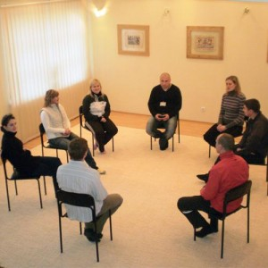
Если больной не дает согласия на лечение, пройдите сами цикл лечения от созависимости у психолога или в группе родственников. Узнав лучше себя самого, родственник зависимого человека может начать менять семейную обстановку своими силами. В наркологических клиниках можно узнать о проведении групп самопомощи (нар-анон, ал-анон).
Удачи!
Психолог-консультант Голинецкая Вера
Статья подготовлена по материалам
книги Москаленко В.Д.
«Зависимость: семейная болезнь»

